รูปภาพการประชาสัมพันธ์กำหนดวันนัดประชุม เวลา สถานที่ประชุมและเรื่องที่จะนำเข้าสู่ที่ประชุม
- บอร์ดประชาสัมพันธ์

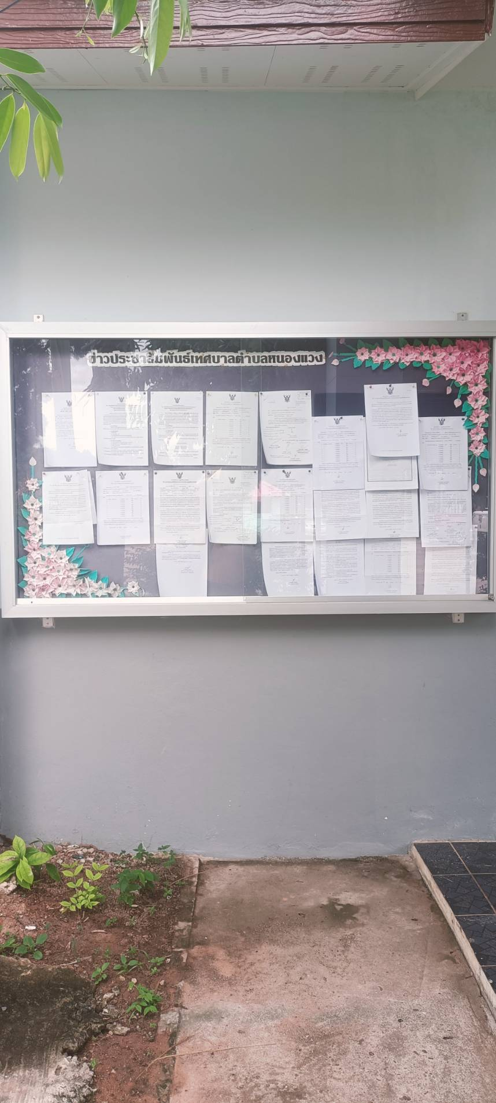

2.หนังสือส่งผู้นำชุมชนเพื่อประชาสัมพันธ์

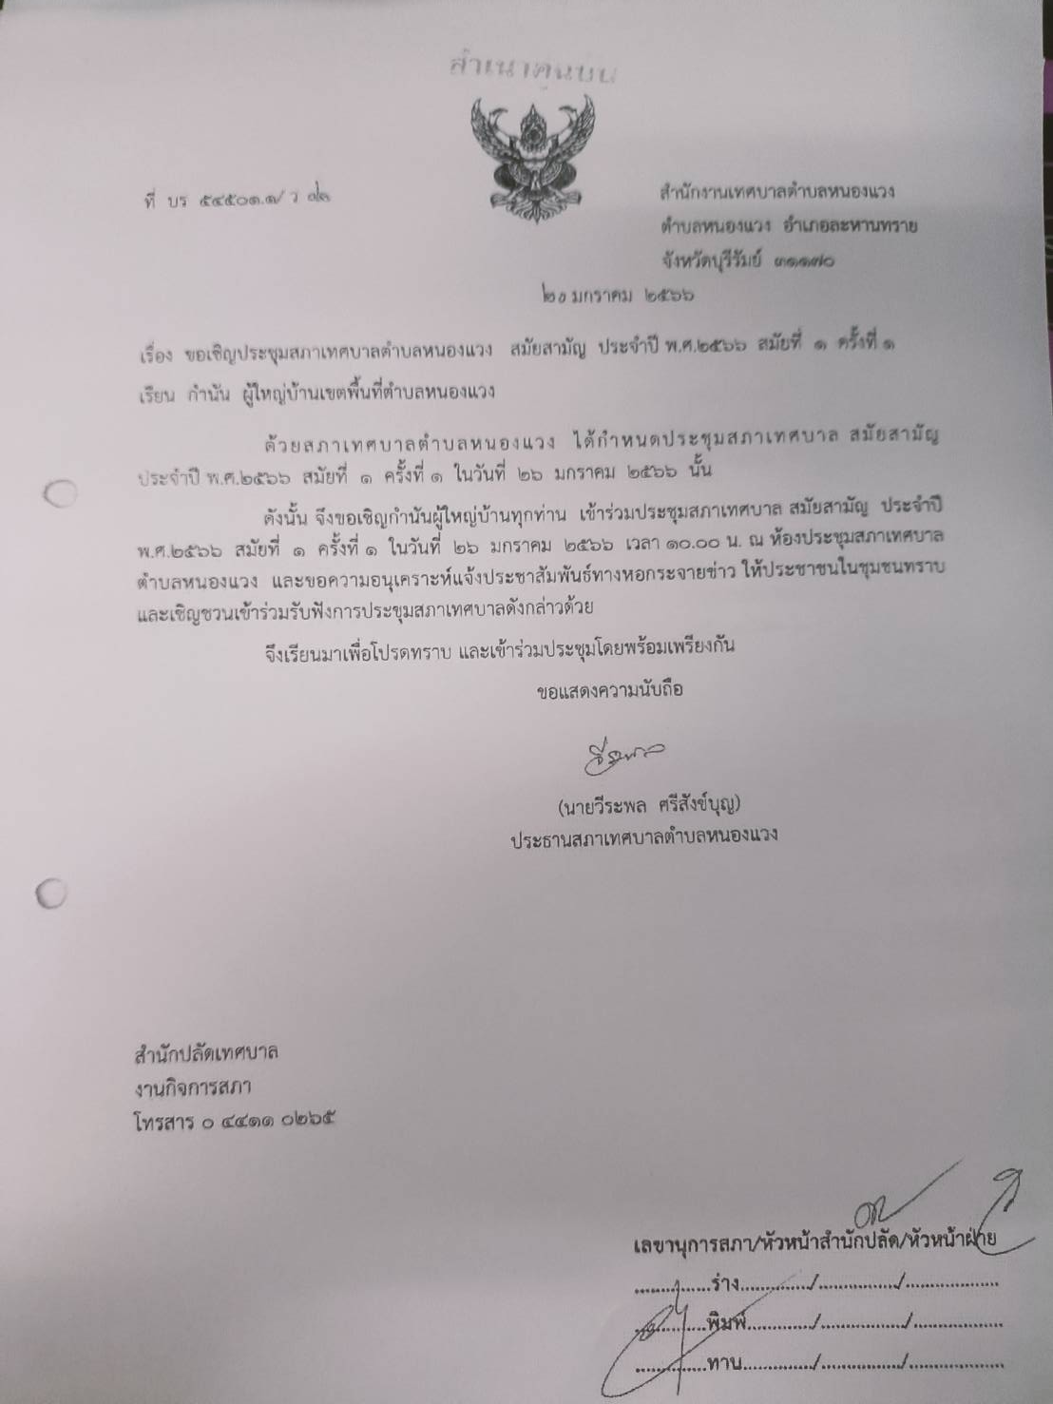

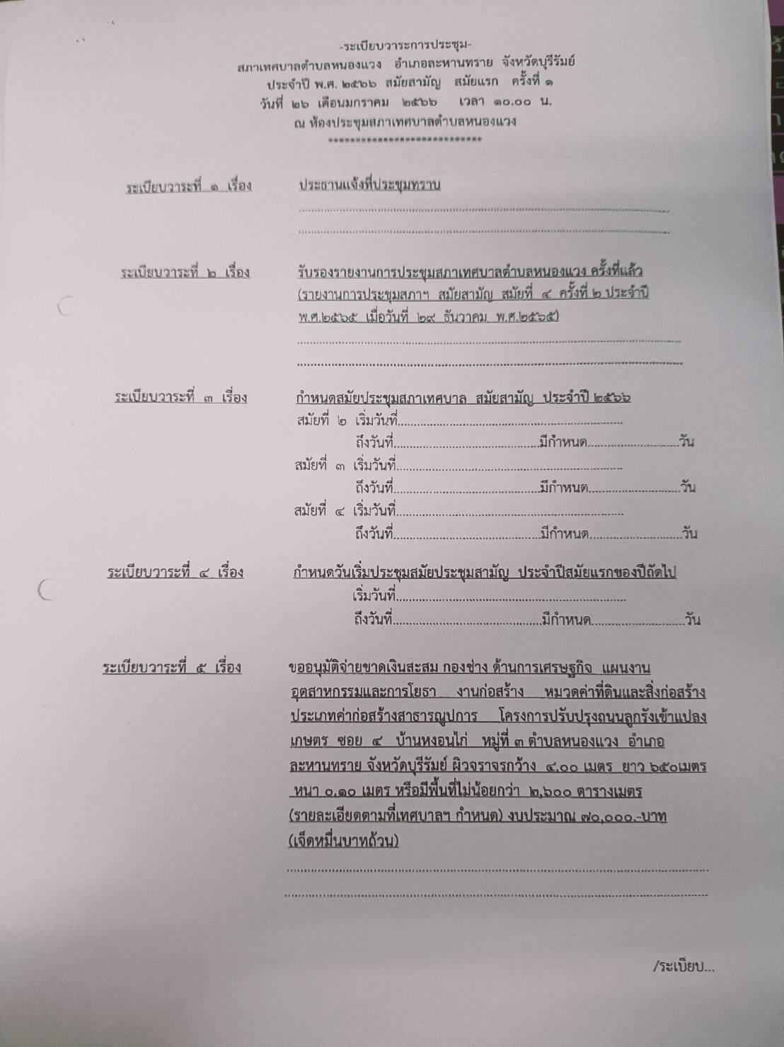

/2...
-2-

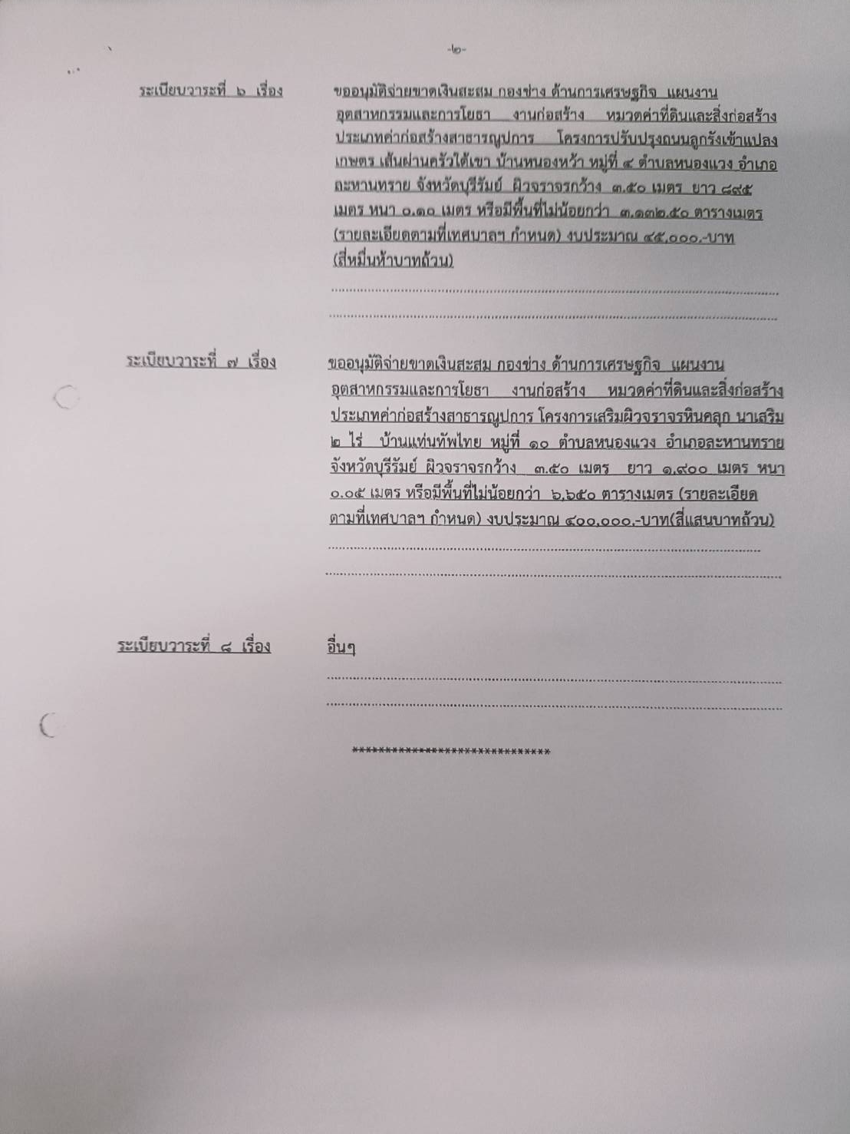

3.ประชาสัมพันธ์เสียงตามสาย
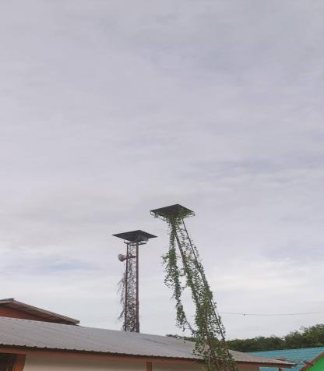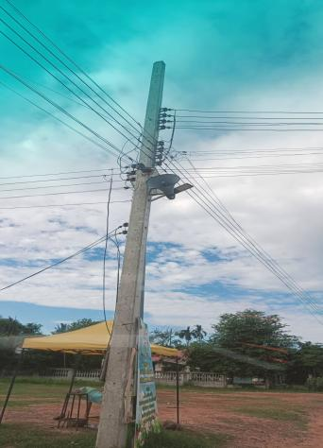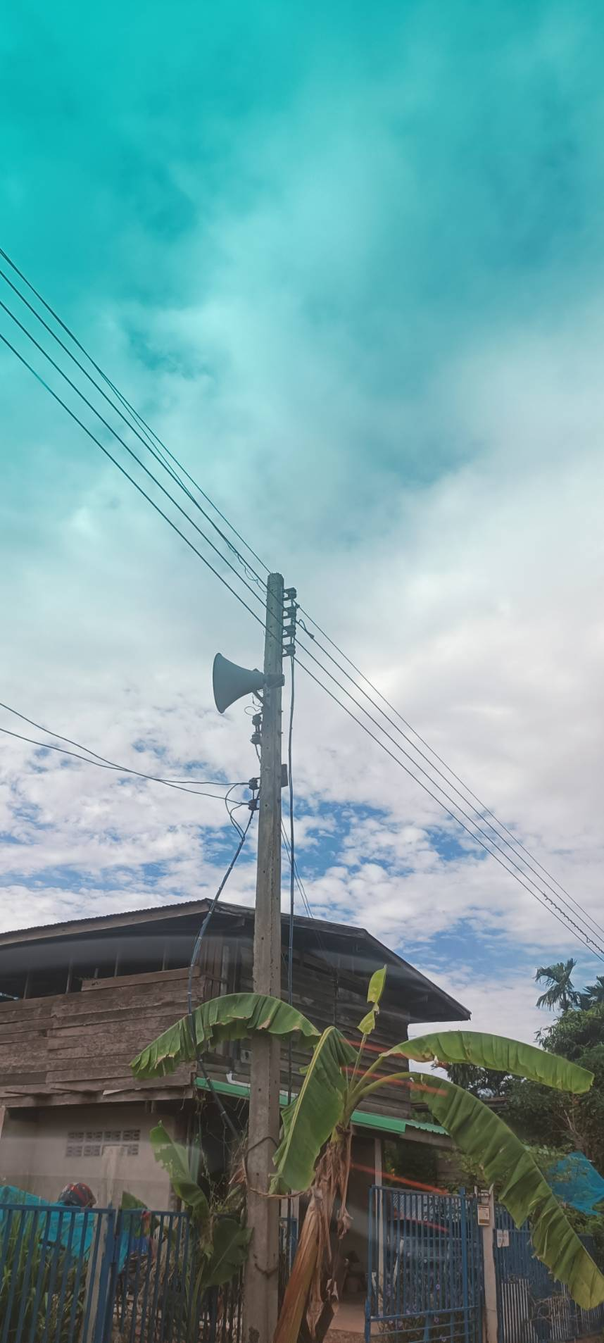

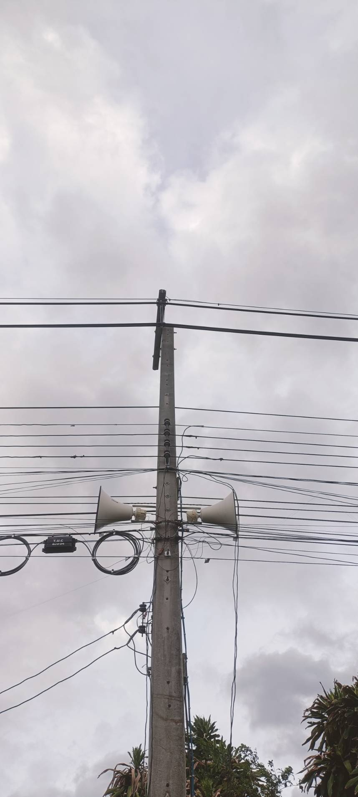

/3...

-3-

